**合肥图片问题汇总**

1. 非专用道抓拍

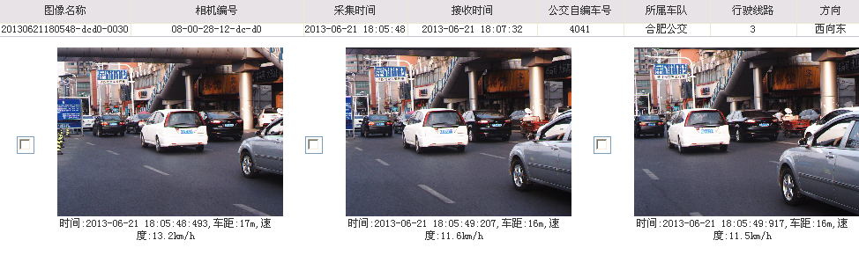

1. 距离太近，车身不全

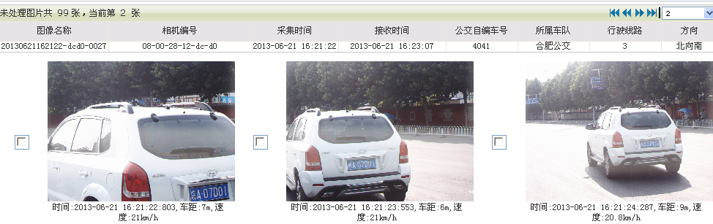

1. 方向判断有误

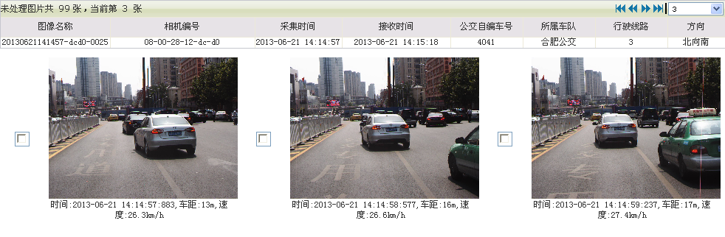

1. 偏离专用道

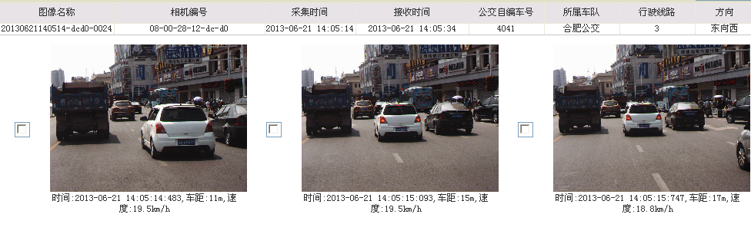

1. 在十字路口抓拍

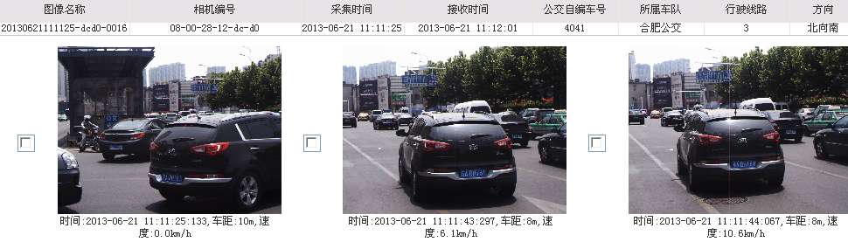

1. 车速问题

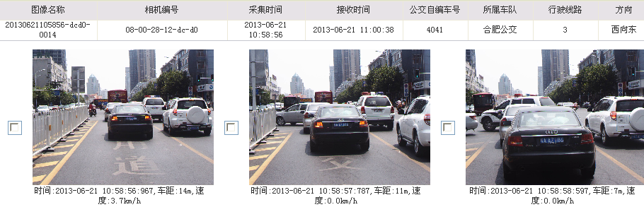

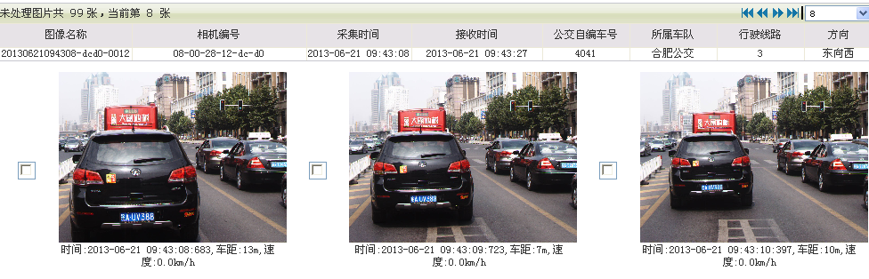

1. 穿透识别

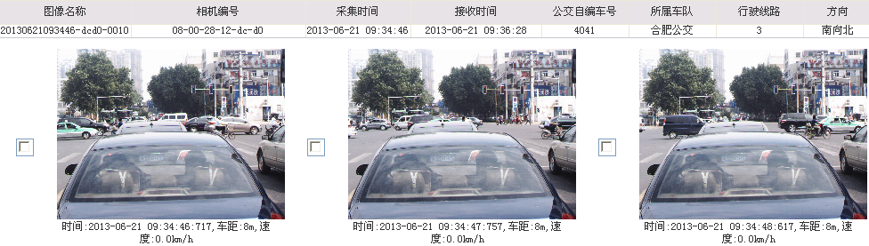

1. 夜间拍摄



1. 明光路左转上长江路误拍

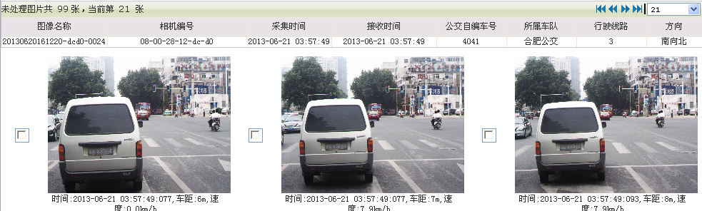

1. 公交车已经上明光路，方向由北向南

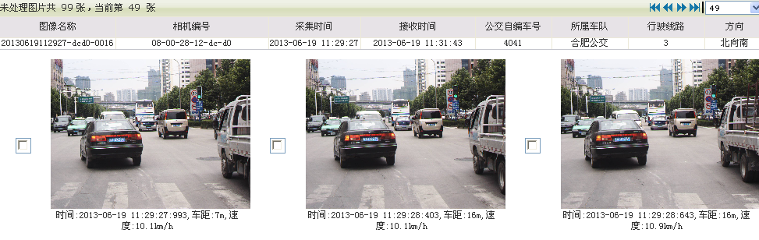

1. 违章地点



**以上截图只是列举一部分，各位必须要登陆网页仔细研究！！！**

**问题主要集中在一下几点：**

1. 东方商城站点判断在道有误
2. 偏离专用道拍摄
3. 路口拍摄
4. 图片信息不完整
5. 图片匹配不正确。

**现将成都的执法标准分享一下：（仅局限于我了解的）**

1. 号牌清晰
2. 车身完整
3. 车身完全在专用道内
4. 有明显位移
5. 明确违章地点、时间、
6. 明确行驶方向
7. 地面黄线清晰明显
8. 有路口的地方抓拍无效

**我们目前的工作如下：**

1. 把四段专用道每段都向内侧缩短，缩短距离不低于30米，东方商城可以缩短更多；
2. 精确专用道定位，可以把系数调小，当车辆偏离专用道时，尽量不拍摄；
3. 行驶方向判断要改正，可以结合合肥专用道实际情况该；
4. 每组图片搭配不能有误；
5. 要判断每组图片违章地点；
6. 每张图片的时间、车距和速度不能为0；
7. 设备监控状态道路状态只能有两种显示状态在具体专用道和不显示；
8. 采集时间和接受时间跟每张图片最好不要有冲突；
9. 建议把数字后的“张”字改成“组”字。